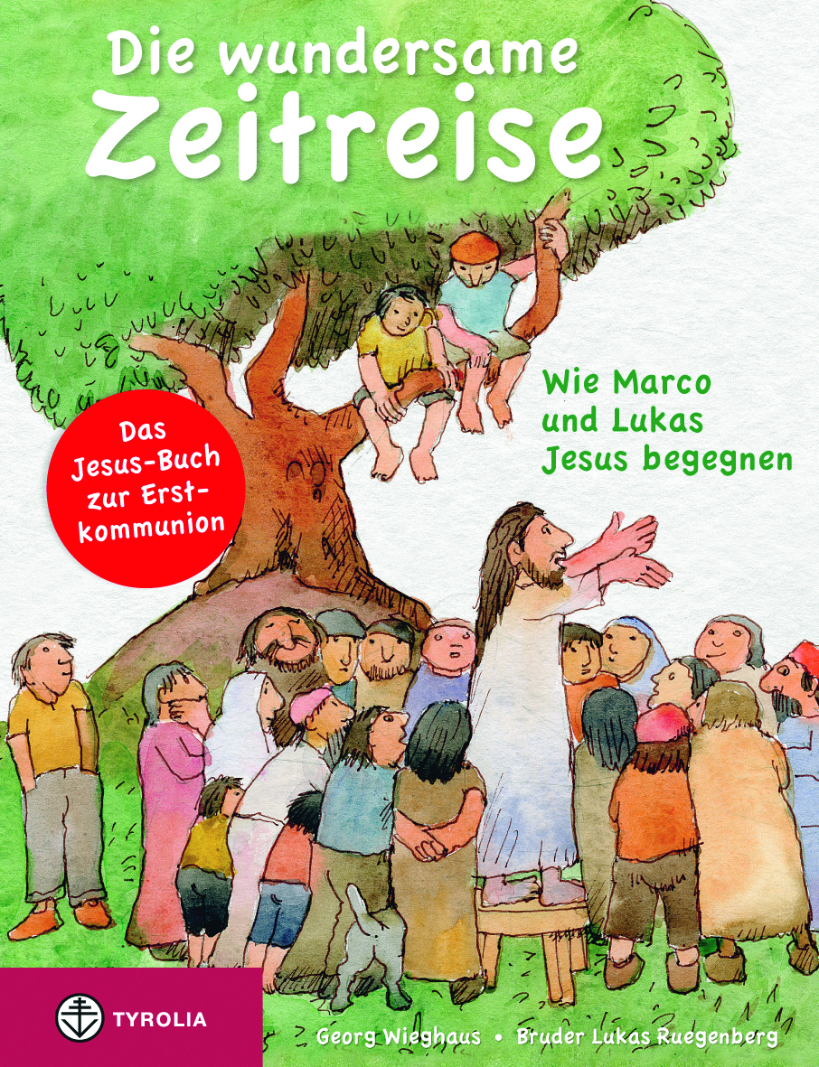
Georg Wieghaus / Bruder Lukas Ruegenberg
Die wundersame Zeitreise
Wie Marco und Lukas Jesus begegnen
Das Jesus-Buch zur Erstkommunion
48 Seiten, durchgehend farb. Abb., 16 x 21 cm, gebunden
Tyrolia-Verlag, Innsbruck-Wien 2014
ISBN 978-3-7022-3292-4
€ 12,95

Das Jesus-Buch zur Erstkommunion
Die Bibel mittendrin erleben

„Man müsste es beweisen können“, denkt Lukas, als der Pfarrer in der Religionsstunde von der wundersamen Brotvermehrung erzählt – und irgendwie ... plötzlich sind er und sein Freund Marco mittendrin. Sie erleben, wie Jesus den Zöllner Levi daheim besucht, wie er einen Gelähmten heilt und Kinder segnet. Bei der Brotvermehrung werden auch sie satt – und jeder steckt sich noch ein Stück Brot in die Hosentasche.
Sie begleiten Jesus nach Jerusalem und werden Zeugen des Abendmahls und der Passion Jesu. Und schließlich behaupten Petrus und zwei Jünger, die spät am Abend von Emmaus nach Jerusalem zurücklaufen, dass Jesus lebt. Davon sind auch Marco und Lukas überzeugt, als sie in ihren Betten aufwachen – mit Brot unter der Bettdecke …

Mit den Augen von zwei Kindern betrachtet, die vor ihrer Erstkommunion stehen, wird in diesem Buch die Geschichte des Jesus von Nazareth lebendig. Die detailreichen Bilder von Bruder Lukas Ruegenberg schlagen eine Brücke zum Heute und unterstreichen die Grundbotschaft des Buches: Jesus lebt und auch ein Kind kann ihm – auf wundersame Weise – begegnen. Für die Vorbereitung oder als Geschenk zur Erstkommunion geeignet!

Der Autor:
Dr. Georg Wieghaus, geb. 1953 in Vechta, Studium in Marburg (Germanistik und Politik), danach Arbeit als Lehrer, Journalist, Museumspädagoge und Leiter des Kinderbuchverlags Middelhauve, Köln. Seit 1994 freier Autor für Hörfunk, Fernsehen (v. a. WDR) und Verlage. Viele Preise und Auszeichnungen, darunter Kinderhörbuch des Monats (hr2-Bestenliste) für „Jakob der Lügner“, Deutscher Hörbuchpreis für „Nie wieder!“ und Buch des Monats (Deutsche Akademie für Kinder- und Jugendliteratur) für „Ivan & Dominik“. Georg Wieghaus lebt in Köln.

Der Illustrator:
Bruder Lukas Ruegenberg, geb. 1928 in Berlin, studierte von 1947 bis 1951 freie Malerei an der Berliner Kunstakademie und nach seinem Eintritt in die Benediktinerabtei Maria Laach von 1958 bis 1962 Kirchenmalerei an der Münchener Kunstakademie. Seit 1965 engagiert sich Br. Lukas als Sozialarbeiter im Kölner Problem-Stadtviertel Bilderstöckchen, daneben schuf er als Künstler Kirchenfenster, Ölgemälde, Kreuze, Plakate und zahlreiche Kinderbücher.

